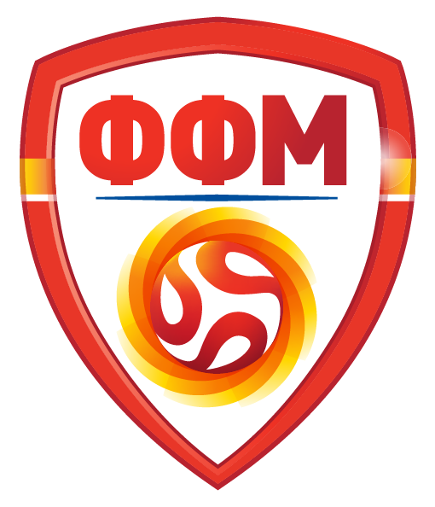
ФУДБАЛСКА ФЕДЕРАЦИЈА НА МАКЕДОНИЈА

објавува

О Г Л А С

За ангажирање на фудбалски, главни и помошни тренери за работа со фудбалери во паралелките за фудбал во ДСУ Спортската академија во Скопје (и паралелките во Тетово, Гостивар, Охрид, Битола, Прилеп, Струмица, Штип и Велес). Конкурсот се објавува согласно член 15 од Законот за ДСУ Спортска академија и одредбите од Правилникот за посебни критериуми за тренер на ученици во спортска академија.

- Во Скопје се бараат 4 (четири) главни тренери и 9 (девет) помошни тренери

- Во Тетово (македонска паралелка) се бараат 1 (еден) главен тренер и 2 (два) помошни тренери

- Во Тетово (албанска паралелка) се бараат 1 (еден) главен тренер и 2 (два) помошни тренери

- Во Гостивар се бараат 1 (еден) главен тренер и 2 (два) помошни тренери

- Во Охрид се бараат 2 (два) главни тренери и 1 (еден) помошен тренер

- Во Битола се бараат 2 (два) главни тренери и 2 (два) помошни тренери

- Во Прилеп се бараат 2 (два) главни тренери и 1 (еден) помошен тренер

- Во Струмица се бараат 2 (два) главни тренери и 1 (еден) помошен тренер

- Во Штип се бараат 2 (два) главни тренери и 1 (еден) помошен тренер

- Во Велес се бараат 1 (еден) главен тренер и 1 (еден) помошен тренер

Општите услови кои кандидатите за главни и помошни тренери треба да ги исполнуваат се:
- да има завршено најмалку више образование во областа на спортот или стекнато лиценци добиени од соодветна меѓународна спортска асоцијација и
- со правосилна судска пресуда да не му е изречена казна или прекршочна санкција забрана за вршење на професија, дејност или должност.
Посебните услови кои кандидатите за главни и помошни тренери треба да ги исполнуваат се:

- да поседува потврда за најмалку две години клубска работа во соодветната категорија за која е кандидат во последните пет години, или потврда за најмалку пет години работен стаж како тренер со соодветна Б, А или ПРО диплома издадена од Фудбалска Федерација на Македонија,
- да поседува потврда дека не му е изречена дисциплинска мерка од страна на дисциплински орган на Фудбалска Федерација на Македонија во последните пет години,
- да поседува комуникациски, организациски и менаџерски способности, како и способности за пренесување на знаења и вештини и
- да има постигнати резултати во неговата професионална кариера, односно освоено првенство, куп или настап во евро куповите.
Предност при избор за тренер од став (1) на овој член имаат кандидатите кои познаваат најмалку еден светски јазик, што се утврдува преку поседување на меѓународно признат сертификат издаден од официјален европски тестатор, член на здружението АЛТЕ на европски тестатори или уверение од меѓународна институција на А2 ниво на ЦЕФР (CEFR), односно БУЛАТС; или ТОЕФЕЛ ПБТ најмалку 310 бода, ТОЕФЕЛ ЦБТ најмалку 35 бода или ТОЕФЕЛ ИБТ најмалку 10 бода, или ДЕЛФ,ТЦФ,ТЕФ, или Гете сертификат.
Сите заинтересирани кандидати своето CV, на македонски, со сите потребни документи во оригинал (освен тренерската лиценца и диплома која може да е копија) да ги достават до Фудбалската Федерација на Македонија по пошта на адреса, или лично во архивата на ФФМ во рок од 3 (три) дена од денот на објавувањето:

Фудбалска Федерација на Македонија
Бул. АСНОМ - Бр.21 нас. Ново Лисиче,
1000 Скопје

Со назнака за Главен или Помошен Тренер во паралелка - фудбал во

---------------(се става градот)

ФФМ, го задржува правото да изврши дополнително тестирање на кандидатите кои ќе имаат исти или приближно исти резултати за влез во предвидената квота. Сите кандидати кои ќе ги исполнат условите за прием, ќе бидат дополнително информирани за понатамошните активности, додека некомплетните и неуредно доставени пријави нема да бидат разгледувани.

Скопје, 20.01.2025 година

ФУДБАЛСКА ФЕДЕРАЦИЈА НА МАКЕДОНИЈА
МАСАР ОМЕРАГИЌ
Претседател,

